废旧包装资材（现货/期货）拍卖竞标书
（本竞标书由发起竞标单位自行编制，解释权归发起竞标单位所有）

- 业务名称：废旧包装资材拍卖
- 业务地点：上海市宝山区园和路555号
- 业务单位：佛山宝钢不锈钢贸易有限公司上海欧冶不锈钢分公司
四、标的物：
序号 | 名称 | 规格 | 起拍价（元/吨） | 图样 | 预估数量（吨））
1 | 废钢捆带 | 混、碎 |  | 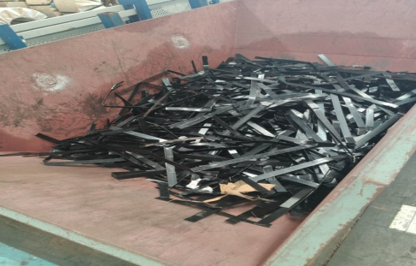 | 1.88
2 | 废不锈钢垫纸 | 边、尾料 |  | 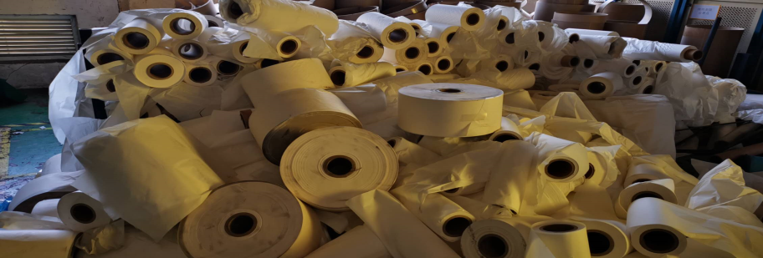 | 8.025
3 | 废不锈钢垫纸 | 压块（碎压包） |  | 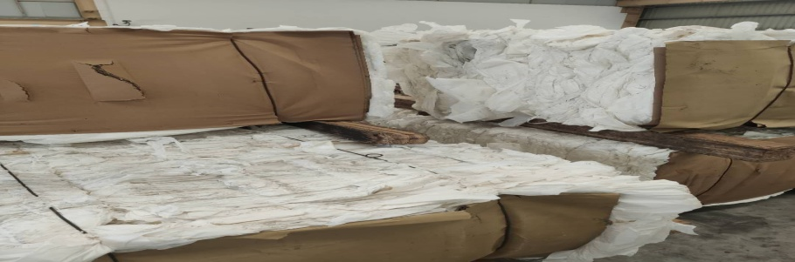 | 0.685
4 | 废纸类 | 碎料、部分带油 |  | 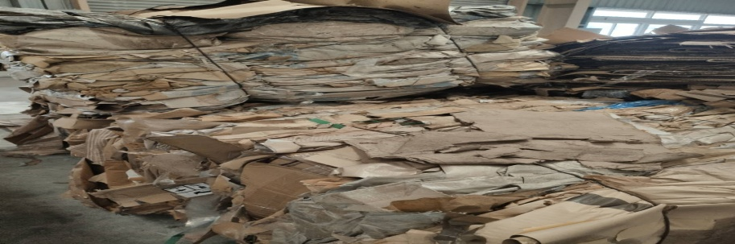 | 1.385
5 | 废塑料 | 膜、带胶 |  | 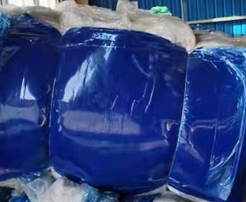 | 0.15
6 | 废铁护圈 | 610  1.5-2m（约） |  | 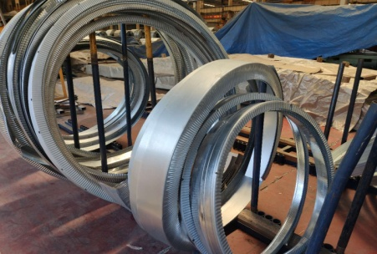 | 2.19（外）  1.68（内）

五、竞价约定：
1. 本次竞价设置底价，每个品种的报价为1元RMB/吨（含税）的整数倍，报价含提货时的吊装费。中标公司由欧冶上海不锈电话通知。
2. 为规范日常经营管理，确保业务的顺利操作，本竞价仅限企业参与，暂不接受个人买家。佛山宝钢不锈钢贸易有限公司上海欧冶不锈钢分公司（以下简称欧冶上海不锈）有权对竞价单位进行资质评审，未获评审通过的竞价单位的竞价不作为有效竞价。
3. 竞价过程中有争议的，可书面向欧冶上海不锈提出申诉，并接受欧冶上海不锈的最终决定。
4. 凡参与竞价的单位，均视为了解并接受本竞价文件的相关条文。
六、定价规则
1. 以各品种加权总价高者优先；若价格相同，则以出价时间为准，先到者优先；根据上述原则由欧冶上海不锈公司选取1家竞价公司作为中标方，价格按其竞价价格执行。
2. 竞价单位必须在中标后支付合同全款，若中标公司3个工作日内未支付货款，欧冶上海不锈有权没收其投标保证金。
七、重要约定
1. 竞价销售材料不提质量异议，重量偏差5%以内不予受理。
2. 交货地点：宝山区园和路555号。
3. 运输方式：中标公司自提。
4. 计重方式：实际计重。
5. 结算方式：款到发货（按各品种出库量×中标单价进行结算）。
6. 欧冶上海不锈公司视中标公司履约情况对合同定金进行相应处理。
7. 具体发货日期视实际生产情况而定，欧冶上海不锈根据生产情况，通知中标方提货，中标方须在48小时内完成全额付款及提货。若中标方未经欧冶上海不锈允许不按时提货，严重影响欧冶上海不锈公司加工生产，欧冶上海不锈有权没其投标保证金。除特殊情况外，提货时间通常安排在工作日的8：00~16：30，晚间、节假日不提货。中标公司在欧冶上海不锈废资材库位提货时须听从仓库管理人员调度。
8. 竞价本着平等自愿原则，竞价单位报价时应充分考虑市场行情剧烈波动等突发因素影响。双方一致认同本次竞价各项约定并理解充分，任何一方违约都将承担相应法律责任。
七、咨询联系方式
联系人：王婷婷
电 话：36639153

佛山宝钢不锈钢贸易有限公司上海欧冶不锈钢分公司

